P3. Análise de aplicações multimédia.
_______________________________
A.
- http://www.jkrowling.com
B.
- Autoria: JK Rowling
- Filiação: lightmaker ( http://www.lightmaker.com/ )
- Ano: 2006
C.
- Médias de tipo estático e dinâmico:
Imagens, texto do tipo estático e sons, animações do tipo dinâmico.
Exemplo de texto e imagens:
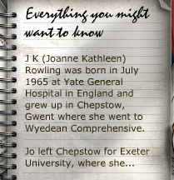

Exemplo de sons é a rádio e de animações são as várias peças possíveis de mover com o rato.
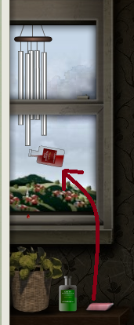
D.
Plataforma de suporte é o world wide web (www) (grande parte da página construída em flash)
Forma de distribuição online
Área de conteúdo: marketing
Paradigma da interação:
- Ambiente (metáforas gráficas imersivas + botões e ícones embebidos/escondidos na interface)
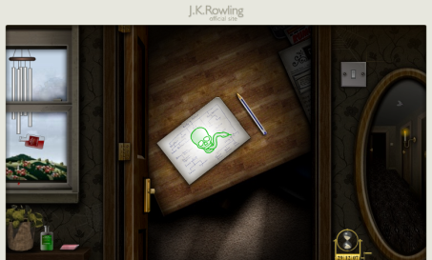

- Tutorial em algumas partes do site pois obriga a passar por determinados sítios da página
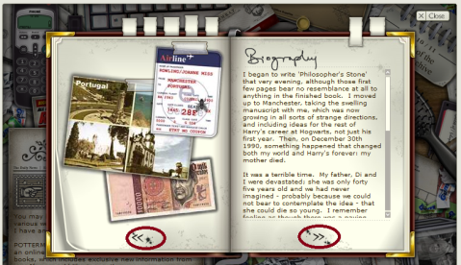
E.

Ao nível dos meios de navegação/interação a página está recheada de animações, texto, imagens e sons. Muitos só são possíveis de ver, ler e escutar após a interação do utilizador.
Quanto ao acesso ao conteúdo não é fácil encontrar logo a informação toda e a desejada, não há um mecanismo de pesquisa interno na página. É necessário despender de algum tempo a explorar a página, mas como é muito interativa prende o interesse do utilizador.
Existe uma versão da página só em texto com alto contrasto preparada para pessoas invisuais ou com deficiência visual.
http://www.jkrowling.com/textonly/es/
Apesar de o conteúdo disponível para os invisuais não ser multimédia.

A.
- http://www.dontclick.it

B.
- Autoria: Alex Frank
- Filiação: DontClick.it - Institute for interactive Research
C.
Médias de tipo estático e dinâmicos:
Texto do tipo estático e sons, animações do tipo dinâmico.
Exemplo de texto:


As animações e sons são muitos na página
D.
Plataforma de suporte é o world wide web (www) (página construída em flash)
Forma de distribuição online
Área de conteúdo: entretimento (mostra ao utilizador uma forma diferente de navegar explorar uma página sem usar o “click” do rato.
Paradigma da interação é do tipo índex.

E.
Ao nível dos meios de navegação/interação a página está recheada de animações interativas com o utilizador, imagens e sons. A página só é possível ser visualizada no todo se o utilizador parar de usar os botões o rato.

